【行业动态】顶级AI CEO集体改口：不再唱衰就业，背后是万亿估值的现实与职场真相
曾几何时，人工智能圈的顶级大佬们，几乎统一口径向世界释放焦虑：AI会颠覆职场、大量取代白领工作，入门级岗位将迎来毁灭性冲击，半数白领岗位或将彻底消失。
OpenAI的山姆·奥特曼、Anthropic的达里奥·阿莫迪，这些引领AI行业发展的核心人物，多次公开渲染“就业末日论”，让无数职场人陷入焦虑，也让全社会对AI的未来充满担忧。

但就在2026年5月，一场彻底的舆论反转，正在硅谷悄然上演。
昔日频频预警AI裁员潮的两大顶级CEO，纷纷公开认错、收回悲观预言，彻底推翻了此前的就业预判。这场突如其来的态度转变，并非偶然的观点修正，而是AI行业万亿估值时代下，最真实的战略转身。


过去数年，“AI取代人类工作”是科技圈最主流的论调。
硅谷一众领导者持续输出悲观预判，从达里奥提出AI可能淘汰50%白领岗位，到山姆·奥特曼反复强调入门级白领工作将大幅缩减，一套“AI颠覆就业市场”的叙事，深深烙印在大众认知中。
可时间来到2026年，曾经的恐慌预言，彻底被现实打破。
山姆·奥特曼在与澳大利亚联邦银行CEO的对话中，公开承认自己此前的判断“大错特错”。他坦言，自己原本预判的入门级白领岗位大幅缩减、短期经济混乱等局面，不仅没有发生，反而职场市场展现出极强的稳定性。
与此同时，Anthropic CEO达里奥也彻底重构了对AI与就业的认知。他不再将自动化定义为“工作终结者”，而是给出了全新解读：AI是产出的倍增器，而非就业的粉碎机。
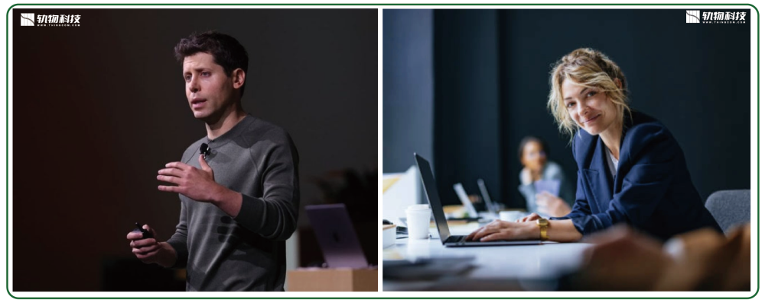
在他看来，即便90%的基础工作实现自动化，剩余10%的核心工作也会持续扩容，最终覆盖全部工作场景，推动社会整体生产力提升10倍。
至此，两大头部AI企业的核心论调彻底翻盘，曾经漫天飞的“AI就业末日论”，正式被硅谷顶级圈层搁置。


大佬们的观点突然180度大转弯，绝非单纯的认知升级，核心驱动力藏着最现实的商业逻辑——OpenAI与Anthropic即将迎来IPO冲刺，冲击1万亿美元估值。
对于即将登陆资本市场的两家顶级AI企业而言，曾经用来博取关注度、制造行业热度的“就业恐慌论”，如今已然变成致命的财务负担和合规风险。
资本市场的核心逻辑，永远是稳定、可控、可持续增长。养老基金、大型资产管理公司等核心机构投资者，极度厌恶不确定性与行业风险。
如果两家企业继续宣扬“AI摧毁就业”，就等于向市场传递自身产品存在巨大社会风险，不仅会让投资者望而却步，更会引来严苛的监管审查。
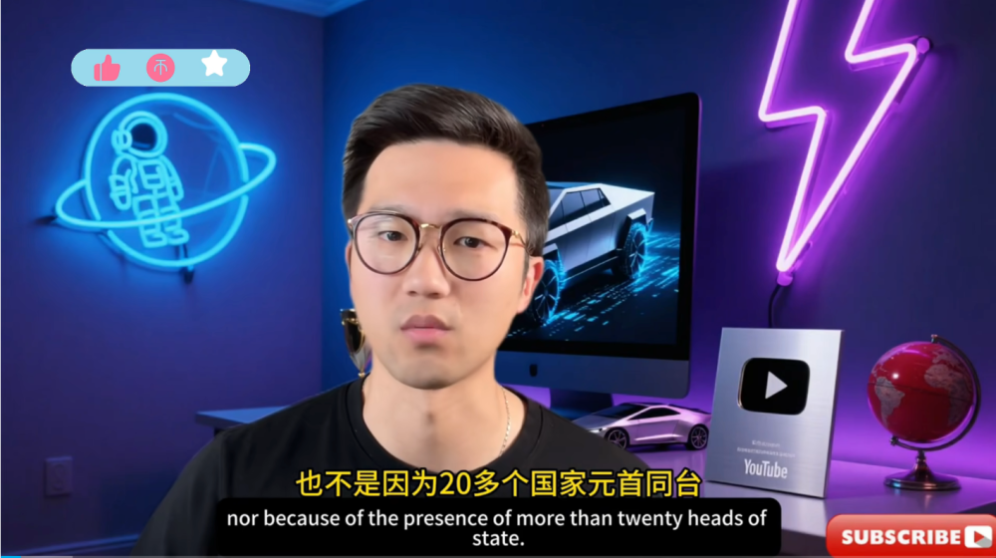
视频链接：【拒绝握手！OpenAI与Anthropic的千亿算力暗战】 https://www.bilibili.com/video/BV1jpfnBNEmC/?share_source=copy_web&vd_source=83ebb743758945584338afba5f01465f
一旦监管层面认定AI平台会永久性颠覆大量劳动力，严苛的反垄断审查、行业合规约束，都将直接阻碍这场万亿级别的上市进程。
于是，山姆、阿莫迪开始主动拥抱华尔街的话语体系：不再渲染危机，转而强调AI的效率价值、赋能价值，将AI从“威胁就业的颠覆者”，重新定义为“助力企业提效的工具”。
这波操作，本质是一场精准的资本公关。正如高盛CEO大卫·所罗门长期坚持的观点：技术变革从未终结就业，只是重塑就业。百年电气化革命、数字革命皆是如此，AI浪潮也不例外。


或许有人会疑惑：科技行业明明已有超11.5万人裁员，为何大佬们却纷纷否认就业危机？
耶鲁预算实验室的最新数据给出了答案：尽管科技行业裁员频发，但整体职业失业率并未出现显著波动。白领就业的韧性，远超所有人的预期。
这种韧性，恰好可以用19世纪的杰文斯悖论完美解释：当一项技术变得高效、廉价，其应用场景和市场需求会迎来爆发式增长，而非萎缩。
Box CEO亚伦·莱维对此解读称，AI自动化替代单一基础任务，只会大幅降低生产、办公成本，进而催生全新的工作需求和产业场景，而非消灭岗位。回顾历次技术革命，每一次效率革新，最终都创造了更多新工作，而非淘汰所有工作。

但在就业韧性的表象之下，藏着所有职场人必须警惕的深层现实：AI没有淘汰工作，却彻底改变了工作的形态与门槛。
过去，职场人的8小时工作，是“基础重复工作+核心决策思考”的结合，繁琐的基础工作，为我们提供了宝贵的认知缓冲时间，让我们有足够精力沉淀思考、打磨能力。
如今，AI接管了所有简单、重复、机械的基础工作，看似解放了双手，实则拉高了职场产出的基准线。
留给职场人的工作，全部是复杂决策、创新突破、资源统筹等高难度任务。原本张弛有度的8小时工作，变成了持续高压、无间断的脑力博弈。
简单来说：AI不会让你失业，但会让“只会做基础工作、不会深度思考”的人失业。


顶级AI CEO集体改口，终究是资本与市场的选择，但留给普通人的启示，无比清晰。
我们不必再陷入“AI会取代我”的无端焦虑，也不能再固守“安稳摸鱼、重复劳作”的旧职场思维。
AI的终极使命，从来不是淘汰劳动者，而是淘汰低效、被动、缺乏创造力的工作模式。未来的职场竞争，不再是比拼执行速度、重复熟练度，而是比拼深度思考、资源整合、创新决策、共情沟通等AI无法替代的核心能力。
技术浪潮永远向前，焦虑解决不了任何问题。真正的职场底气，从来不是岗位的稳定性，而是自身不可被自动化替代的核心价值。
愿我们都能跳出恐慌内耗，主动适配AI时代的工作新规则，让技术成为赋能自己的工具，而非淘汰自己的壁垒。